MINISTERSTVO HOSPODÁRSTVA
SLOVENSKEJ REPUBLIKY

Číslo: /2011-1000-1020

Smernica č. 7/2011

Ministerstva hospodárstva Slovenskej republiky

z 12. septembra 2011

o správe majetku štátu určeného na účely hospodárskej mobilizácie v správe
Ministerstva hospodárstva Slovenskej republiky

Ministerstvo hospodárstva Slovenskej republiky (ďalej len „ministerstvo“) v súlade so zákonom Národnej rady Slovenskej republiky č. 278/1993 Z. z. o správe majetku štátu v znení neskorších predpisov, zákonom č. 431/2002 Z. z. o účtovníctve v znení neskorších predpisov, zákonom č. 595/2003 Z. z. o dani z príjmov v znení neskorších predpisov a zákonom č. 523/2004 Z. z. o rozpočtových pravidlách verejnej správy a o zmene a doplnení niektorých zákonov v znení neskorších predpisov a opatrením Ministerstva financií Slovenskej republiky č. 336/2003 Z. z. o úprave dispozičných oprávnení správcov v zriaďovateľskej pôsobnosti Ministerstva financií Slovenskej republiky pri nakladaní s majetkom štátu v znení neskorších predpisov, zákonom č. 179/2011 Z. z. o hospodárskej mobilizácii a o zmene a doplnení zákona č. 387/2002 Z. z. o riadení štátu v krízových situáciách mimo času vojny a vojnového stavu v znení neskorších predpisov vydáva túto smernicu:

Čl. 1
Predmet úpravy

Táto smernica upravuje postupy pri správe a vedení evidencie majetku štátu určeného na účely hospodárskej mobilizácie v správe ministerstva, nachádzajúceho sa v objektoch ministerstva a na pracoviskách mimo sídla ministerstva v subjektoch hospodárskej mobilizácie.

Čl. 2

Nadobúdanie majetku štátu určeného na účely hospodárskej mobilizácie
do správy ministerstva

(1) Ministerstvo môže nadobúdať do správy majetku štátu hnuteľný a nehnuteľný majetok, určený na účely hospodárskej mobilizácie
a) obstaraním majetku štátu podľa osobitných predpisov1),
b) prevodom správy na základe zmluvy o prevode správy majetku štátu,
c) zámenou správy na základe zmluvy o zámene správy majetku štátu,
d) darovaním na základe darovacej zmluvy podľa osobitných predpisov2),
e) výmenou na základe zmluvy o prevode vlastníctva majetku,
f) poskytnutím príspevku na obstaranie majetku určeného na účely hospodárskej mobilizácie.

(2) Majetok v správe ministerstva zakúpený z finančných prostriedkov opatrenia Technická pomoc (v rámci operačných programov spolufinancovaných z Európskeho fondu regionálneho rozvoja) nie je možné použiť na účely hospodárskej mobilizácie.

Čl. 3

Evidencia majetku štátu určeného na účely hospodárskej mobilizácie
v správe ministerstva

(1) Evidenciu majetku štátu v správe ministerstva zabezpečuje odbor bezpečnosti a krízového riadenia (ďalej len „odbor“) určenými zamestnancami.

(2) Evidencia majetku štátu určeného na účely hospodárskej mobilizácie v správe ministerstva sa člení podľa osobitného predpisu3) na
a) hmotný majetok
1. dlhodobý hmotný majetok (DHM), ktorého vstupná cena je vyššia ako 1700 EUR a prevádzkovo-technické funkcie dlhšie ako jeden rok,
2. dlhodobý drobný hmotný majetok (DDHM), s dobou použiteľnosti dlhšou ako jeden rok a vstupnou cenou od 100 EUR do 1 700 EUR,
3. drobný hmotný majetok - operatívna evidencia (DHM-OE), ktorého doba použiteľnosti je dlhšia ako jeden rok, obstarávacia cena do 100 EUR za kus, ako napríklad nábytok, prístroje, elektrospotrebiče, pneumatiky a pod.,
4. spotrebné predmety (SPOT) a to bez ohľadu na ich obstarávaciu cenu,
5. krátkodobý drobný hmotný majetok (KDHM), ktorého doba použiteľnosti je do jedného roka, ako napríklad CD, publikácie, katalógy a pod.,
b) nehmotný majetok
1. dlhodobý nehmotný majetok (DNM), ktorého vstupná cena je vyššia ako 2400 EUR a prevádzkovo-technické funkcie dlhšie ako jeden rok,
2. drobný dlhodobý nehmotný majetok (DDNM) so vstupnou cenou do 2400 EUR a prevádzkovo-technickými funkciami dlhšími ako jeden rok.

(3) Majetok štátu určený na účely hospodárskej mobilizácie v správe ministerstva zaeviduje určený zamestnanec odboru na základe
- dokladu podľa interného riadiaceho aktu ministerstva4),
- protokolu o zaradení dlhodobého majetku do užívania,
- výpisu z listu vlastníctva a kópie katastrálnej mapy,
- protokolu o odovzdaní a prevzatí účtovnej evidencie majetku financovaného z prostriedkov štátneho rozpočtu SR a o zdokumentovaní odovzdania a prevzatia majetku.

(4) Evidenciu majetku vykoná určený zamestnanec odboru takto
a) pridelí inventárne číslo a zaznačí do analytickej evidencie; pre majetok štátu určený na účely hospodárskej mobilizácie podľa čl. 3 ods. 2 písm. a) bodu 1 a písm. b) bodu 2 tejto smernice vyplní zápis o zaradení dlhodobého majetku podľa prílohy č. 1,
b) zabezpečí označenie majetku prideleným inventárnym číslom (iba v prípade, ak majetok ostáva umiestnený na samotnom odbore, napr. štúdie, projektová dokumentácia ap.),
c) uvedie miesto, kde sa majetok nachádza,
d) na majetok štátu určený na plnenie opatrení hospodárskej mobilizácie pripraví podklady do písomnej zmluvy uzatváranej medzi ministerstvom a subjektom hospodárskej mobilizácie, v ktorej budú náležite definované body b) a c), pričom podpisom zmluvy subjekt hospodárskej mobilizácie preberá zodpovednosť za majetok, vrátane určenia organizácie alebo zamestnanca, ktorý je zodpovedný za zmluvne vypožičaný majetok.

(5) Na vykonávanie úkonov v evidencii majetku je oprávnený iba určený zamestnanec odboru, s ktorým ministerstvo uzatvorilo dohodu o hmotnej zodpovednosti. Úkony v evidencii vykoná takto
a) vystaví „príjemku“ podľa prílohy č. 2,
b) vystaví „skladovú kartu“ podľa prílohy č. 3,
c) v sklade označí dodávku „závesným (priehradkovým, priečinkovým) štítkom“ podľa prílohy č. 4 a č. 5,
d) výdaj materiálu zo skladu vykoná na základe „výdajky - prevodky“ podľa prílohy č. 6.

(6) Majetok určený na účely hospodárskej mobilizácie môže správca majetku prenechať subjektu hospodárskej mobilizácie, inej právnickej alebo fyzickej osobe do bezodplatnej výpožičky, alebo môže spoločne užívať majetok štátu určený na účely hospodárskej mobilizácie so subjektom hospodárskej mobilizácie, alebo s inou právnickou alebo s inou fyzickou osobou na základe písomnej dohody o spoločnom užívaní. Dohoda alebo zmluva o spoločnom užívaní obsahuje
a) označenie účastníkov dohody o spoločnom užívaní,
b) vymedzenie majetku štátu, ktorý je predmetom spoločného užívania,
c) spôsob a rozsah spoločného užívania majetku štátu vrátane ustanovenia o prednostnom užívaní majetku štátu v prípade vzniku krízovej situácie,
d) podiel zúčastnených strán na uhrádzaní výdavkov spojených s prevádzkou, údržbou, servisom alebo technickým zhodnotením spoločne užívaného majetku štátu,
e) dobu spoločného užívania majetku štátu určeného na účely hospodárskej mobilizácie,
zmluvnú pokutu.

(7) Majetok, ktorý je v užívaní, ale nie je v správe ministerstva, sa sleduje v účtovnej evidencii na podsúvahových účtoch.

(8) Zmeny v evidencii majetku v dôsledku prírastkov alebo úbytkov odbor mesačne odsúhlasuje s odborom financovania ministerstva.

(9) Súpis majetku pracoviska subjektu hospodárskej mobilizácie sa eviduje v „miestnom zozname používaného majetku“ podľa prílohy č. 7. Presun majetku na iné pracovisko subjektu hospodárskej mobilizácie, evidovaného na súpiske majetku, sa môže vykonať len so súhlasom odboru. Presun majetku sa realizuje na základe vyplneného tlačiva „žiadosť o presun majetku“ podľa prílohy č. 8.

(10) V rámci predmetu svojej činnosti ministerstvo hmotný majetok štátu zveruje zamestnancom do užívania. Túto skutočnosť zaznamená určený zamestnanec do „zoznamu DM podľa zodpovedných zamestnancov“ (ďalej len „osobná karta zamestnanca“) na zverené predmety podľa prílohy č. 9.

(11) Pred ukončením štátnozamestnaneckého pomeru alebo pracovného pomeru potvrdí určený zamestnanec odboru odovzdanie zvereného majetku na výstupnom liste.

Čl. 4
Nakladanie s majetkom štátu určeným na účely hospodárskej mobilizácie
v správe ministerstva

(1) S majetkom určeným na účely hospodárskej mobilizácie v správe ministerstva sa nakladá podľa osobitných predpisov5).

(2) Majetok určený na účely hospodárskej mobilizácie v správe ministerstva, ktorý neslúži na plnenie opatrení hospodárskej mobilizácie, je majetkom prebytočným o čom rozhodne štatutárny zástupca ministerstva na návrh odboru. Takýto majetok odbor písomne ponúkne ostatným správcom majetku štátu, ktorí by tento majetok mohli účelne využiť na plnenie opatrení hospodárskej mobilizácie. Ak o písomnú ponuku neprejaví záujem žiadny správca majetku štátu odbor s ním naloží podľa osobitného predpisu⁶⁾.

(3) Neupotrebiteľným majetkom štátu sú hnuteľné veci alebo stavby, ktoré pre svoje úplné opotrebovanie alebo poškodenie zrejmú zastaranosť alebo nehospodárnosť v prevádzke alebo z iných dôvodov nemôžu už slúžiť svojmu účelu alebo určenie, alebo ak
a) vypožičiavateľ, nájomca alebo ten, s ktorým je uzavretá dohoda o spoločnom využívaní, prestane byť subjektom hospodárskej mobilizácie,
b) pominie účel alebo určenie využívania majetku hospodárskej mobilizácie na plnenie opatrení hospodárskej mobilizácie v súlade s osobitným predpisom⁵⁾,
c) ide o majetok hospodárskej mobilizácie, ktorý bol nadobudnutý pred účinnosťou tejto smernice v súlade s už neplatnými normami a uzneseniami a mal byť súčasťou systému alebo komplexu (napr. stavby, zariadenia, stroja) predurčeného na plnenie opatrení hospodárskej mobilizácie alebo obrany, pričom dobudovanie tohto systému alebo komplexu bolo pozastavené a s jeho dobudovaním sa už nepočíta.

(4) Iný spôsob nakladania s majetkom určeným na účely hospodárskej mobilizácie podľa osobitného predpisu6) sa vzťahuje na taký majetok, ktorý je ako celok alebo jeho časť technicky alebo technologicky uspôsobený tak, že prevodom inému správcovi, zmenou vypožičiavateľa alebo nájomcu alebo predajom celku, alebo jeho časti by stratil spôsobilosť k užívaniu na účely hospodárskej mobilizácie.

(5) Majetok určený na účely hospodárskej mobilizácie uvedený v odseku 2 sa ponúkne do vlastníctva doterajšiemu vypožičiavateľovi, nájomcovi alebo tomu, s kým je uzavretá dohoda o spoločnom využívaní podľa osobitného predpisu⁵⁾, ak oň prejaví záujem a to za primeranú cenu podľa osobitného predpisu⁷⁾.

(6) Ak sa s majetkom určeným na účely hospodárskej mobilizácie uvedeným v odseku 2 nenaloží podľa odseku 5, spôsob naloženia s ním písomne určí štatutárny zástupca ministerstva na návrh odboru. V písomnom návrhu odbor uvedie skutočnosti vedúce k záveru, že určený spôsob je pre ministerstvo najvýhodnejší. S majetkom určeným na účely hospodárskej mobilizácie sa naloží týmito spôsobmi
a) ponúkne sa do vlastníctva doterajšiemu vypožičiavateľovi, nájomcovi alebo tomu, s kým je uzatvorená dohoda alebo zmluva o spoločnom využívaní, za cenu určenú znaleckým posudkom, k mesiacu predchádzajúcemu ku dňu podpisu kúpnej zmluvy,
b) ponúkne sa do vlastníctva doterajšiemu vypožičiavateľovi, nájomcovi alebo tomu, s kým je uzavretá dohoda alebo zmluva o spoločnom využívaní za cenu akceptovateľnú vypožičiavateľom, nájomcom alebo tým, s kým je uzavretá dohoda alebo zmluva o spoločnom využívaní,
c) ponúkne sa do vlastníctva doterajšiemu vypožičiavateľovi, nájomcovi alebo tomu, s kým je uzavretá dohoda alebo zmluva o spoločnom využívaní za jedno euro,
d) ponúkne sa doterajšiemu vypožičiavateľovi, nájomcovi alebo tomu, s kým je uzavretá dohoda alebo zmluva o spoločnom využívaní do bezodplatného nájmu nájomnou zmluvou za podmienky udržiavania takéhoto majetku v prevádzkyschopnom stave nájomcom. Doba prenájmu musí byť na dobu určitú, najviac na päť rokov.

(7) Ak sa s majetkom hospodárskej mobilizácie uvedeným v odseku 2 nenaloží podľa odseku 6, spôsob naloženia s ním písomne určí štatutárny zástupca ministerstva na návrh odboru na základe dohody s doterajším vypožičiavateľom, nájomcom alebo s tým, s kým je uzavretá dohoda alebo zmluva o spoločnom využívaní. V písomnom návrhu odbor uvedie skutočnosti vedúce k záveru, že určený spôsob je pre ministerstvo najvýhodnejší.

Čl. 5

Vyraďovanie majetku štátu určeného na účely hospodárskej mobilizácie
v správe ministerstva

(1) Pri vyraďovaní majetku štátu v správe ministerstva sa postupuje podľa interného riadiaceho aktu ministerstva8).

(2) Majetok podľa čl. 3 ods. 2 písm. a) bodov 2 až 5 a písm. b) bodu 1 a 2 je možné vyradiť na základe predchádzajúceho súhlasu vedúceho služobného úradu ministerstva. V prípade majetku, ktorý má technické parametre napr. súčasti Integrovaných bezpečnostných systémov (IBS), náhradné zdroje elektrickej energie (NZEE), výpočtová technika, kancelárska technika, elektrické zariadenia a iné technické a technologické zariadenia, odbor zabezpečí posudok oprávnenej osoby. Písomný doklad, označený dátumom, podpisom a pečiatkou firmy, ktorá majetok zlikviduje, uloží zamestnanec odboru do agendy majetku.

(3) Návrh na vyradenie majetku podľa čl. 3 ods. 2 písm. a) bodov 2 až 5 a písm. b) bodu 1 a 2 odbor predkladá Komisii na vyraďovanie prebytočného a neupotrebiteľného majetku v správe ministerstva (ďalej len „vyraďovacia komisia“). Návrh na vyradenie majetku obsahuje
a) inventárne číslo,
b) názov a značku predmetu,
c) výrobné číslo,
d) dátum nadobudnutia,
e) obstarávaciu a zostatkovú cenu,
f) dôvod vyradenia,
g) názov firmy, ktorá majetok fyzicky zlikviduje (platí iba v prípade, ak je majetok navrhovaný ako neupotrebiteľný majetok štátu),
h) odborné stanovisko o technickom stave príslušného predmetu alebo znalecký posudok, ak ide o návrh na vyradenie strojov, prístrojov a technického zariadenia (platí iba v prípade, ak je majetok navrhovaný ako neupotrebiteľný majetok štátu) a spôsob vyradenia,
i) dátum a podpis predkladateľa.

(4) Podkladom na vyradenie majetku podľa čl. 3 ods. 2 písm. a) bodu 2 až 5 a písm. b) bodu 1 a 2 je
a) rozhodnutie štatutárneho zástupcu ministerstva podľa návrhu vyraďovacej komisie,
b) písomný súhlas štatutárneho zástupcu ministerstva k návrhu Škodovej komisie ministerstva (ďalej len „škodová komisia“).

(5) Po vydaní rozhodnutia o neupotrebiteľnosti majetku štátu určeného na účely hospodárskej mobilizácie je potrebné majetok fyzicky zlikvidovať. Písomný doklad, označený podpisom a pečiatkou firmy, ktorá majetok zlikvidovala, uloží zamestnanec odboru do agendy majetku a majetok vyradí z centrálnej evidencie ministerstva.

(6) Zoznam vyradeného majetku zašle určený zamestnanec odboru na odbor financovania ministerstva na zosúladenie s účtovnou evidenciou.

Čl. 6
Inventarizácia majetku štátu určeného na účely hospodárskej mobilizácie
v správe ministerstva

(1) Ministerstvo vykonáva inventarizáciu majetku9) ku dňu ku ktorému zostavuje riadnu účtovnú závierku a na základe príkazu ministra hospodárstva SR. Pri hmotnom majetku okrem zásob a peňažných prostriedkov v hotovosti môže ministerstvo vykonať inventarizáciu v inej lehote, ktorá však nesmie prekročiť dva roky.

(2) Inventarizáciou majetku štátu ku dňu účtovnej závierky ministerstvo overuje, či stav majetku v účtovníctve zodpovedá skutočnosti.

(3) Skutočný stav majetku sa zisťuje inventúrou. Pri majetku hmotnej a nehmotnej povahy sa skutočný stav zisťuje fyzickou inventúrou. Pri druhoch majetku, pri ktorých nemožno vykonať fyzickú inventúru, sa skutočný stav zisťuje dokladovou inventúrou, prípadne sa používa kombinácia fyzickej a dokladovej inventúry.

(4) Inventúra skutočného stavu majetku hmotnej povahy a nehmotnej povahy, evidovaného na odbore, sa vykoná 1 krát ročne.

Čl. 7
Odpisovanie majetku štátu určeného na účely hospodárskej mobilizácie
v správe ministerstva

(1) Ministerstvo vykonáva odpisovanie majetku štátu určeného na účely hospodárskej mobilizácie, ktorý má v správe, podľa osobitných predpisov10).

(2) Pre odpisovanie majetku štátu určeného na účely hospodárskej mobilizácie v správe ministerstva platia tieto zásady
a) majetok štátu podľa čl. 3 ods. 2 písm. a) bodu 2, 3 a písm. b) bodu 1 sa odpisuje jednorazovo,
b) majetok štátu podľa čl. 3 ods. 2 písm. b) bodu 2 sa pri zaevidovaní zaradí do prvej odpisovej skupiny a odpisuje sa rovnomerne po dobu štyroch rokov,
c) majetok štátu podľa čl. 3 ods. 2 písm. a) bodu 1 v členení na hnuteľný majetok a nehnuteľný majetok sa odpisuje podľa osobitného predpisu¹⁰⁾,
d) pri zmene odpisovej skupiny postupovať v zmysle platnej legislatívy¹⁰⁾,
e) majetok hospodárskej mobilizácie zúčtovaný v účtovnej evidencii ministerstva na základe Protokolu o zaradení dlhodobého majetku do užívania, financovaného zo štátneho rozpočtu SR, zaradí daňovník do odpisovej skupiny vo vstupnej cene.

Čl. 8
Vyraďovanie a likvidácia majetku štátu určeného na účely hospodárskej mobilizácie
na pracovisku mimo sídla ministerstva u subjektu hospodárskej mobilizácie

(1) Určený zamestnanec subjektu hospodárskej mobilizácie predloží odbor „návrh na vyradenie majetku“ štátu podľa čl. 3 ods. 2 písm. a) bodu 1, 2 a písm. b) bodu 1, 2 podľa prílohy č. 10 smernice. Návrh na vyradenie obsahuje
a) inventárne číslo,
b) názov a značku predmetu,
c) výrobné číslo,
d) dátum nadobudnutia,
e) obstarávaciu cenu,
f) dôvod vyradenia,
g) spôsob vyradenia,
h) názov firmy, ktorá majetok fyzicky zlikviduje.

(2) V návrhu na vyradenie sa uvedie, či sa hnuteľná vec považuje za neupotrebiteľný majetok alebo prebytočný majetok a ako sa navrhuje s vecou naložiť.

(3) Ak ide o prebytočný majetok určený zamestnanec subjektu hospodárskej mobilizácie zasiela odboru informáciu o prebytočnosti a ponúkne ho na používanie. Ak o prebytočný majetok odboru neprejaví záujem, určený zamestnanec subjektu hospodárskej mobilizácie predloží návrh na vyradenie majetku.

(4) Ak ide o návrh na vyradenie majetku štátu podľa čl. 3 ods. 2 písm. a) bodu 1, 2 a písm. b) bodu 2, určený zamestnanec subjektu hospodárskej mobilizácie doloží čestné prehlásenie o technickom stave k jednotlivým položkám k návrhu na vyradenie majetku a vyjadrenie k efektívnosti opravy.

(5) Vyradiť majetok štátu v správe podľa čl. 3 ods. 2 písm. a) bodu 1, 2 a písm. b) bodu 2, možno len na základe predchádzajúceho písomného rozhodnutia štatutárneho zástupcu ministerstva, ktoré odbor zašle určenému zamestnancovi subjektu hospodárskej mobilizácie. Písomný doklad o likvidácii, označený dátumom, podpisom a pečiatkou firmy, ktorá majetok zlikviduje, zašle určený zamestnanec subjektu hospodárskej mobilizácie odboru v mesiaci, kedy bol majetok zlikvidovaný.

(6) Vyradenie majetku štátu podľa čl. 3 ods. 2 písm. a) bodov 2 až 5 vykoná určený zamestnanec subjektu hospodárskej mobilizácie na základe rozhodnutia komisie zriadenej na pracovisku mimo sídla ministerstva u subjektu hospodárskej mobilizácie, ktorá je najmenej trojčlenná. Komisiu zriadi riaditeľ odboru v spolupráci so štatutárnym zástupcom subjektu hospodárskej mobilizácie.

(7) Komisia po posúdení neupotrebiteľnosti majetku rozhoduje o jeho likvidácii. Komisia vyhotoví zápis zo zasadnutia, v ktorom sa uvedie spôsob likvidácie majetku. Zápis, spolu s dokladom o likvidácii majetku, označený dátumom, podpisom a pečiatkou firmy, ktorá majetok zlikviduje, zašle určený zamestnanec subjektu hospodárskej mobilizácie odboru.

(8) Vyradený majetok zapíše určený zamestnanec subjektu hospodárskej mobilizácie do „denníka úbytkov majetku“ štátu podľa prílohy č. 11 smernice a do 15 dní odo dňa doručenia zápisu zašle spolu s dokladmi písomný návrh naloženia s prebytočným majetkom alebo neupotrebiteľným majetkom (prevod, fyzická likvidácia a pod.).

(9) Zoznam vyradeného majetku odbor zašle na odbor financovania ministerstva na zosúladenie s účtovnou evidenciou.

Čl. 9
Spoločné ustanovenia

(1) Ministerstvo zabezpečuje ochranu písomností a údajov, týkajúcich sa správy majetku určeného na účely hospodárskej mobilizácie pred ich zneužitím, poškodením, zničením alebo stratou.

(2) Všetci zamestnanci odboru užívajú majetok štátu v správe na plnenie úloh v rámci realizácie opatrení hospodárskej mobilizácie alebo v súvislosti s ňou, nakladajú s ním, využívajú všetky právne prostriedky na jeho ochranu a dbajú, aby nedošlo k jeho poškodeniu, strate, zneužitiu alebo zmenšeniu podľa tejto smernice. V prípade straty, poškodenia alebo odcudzenia majetku zamestnanec uhradí spôsobenú škodu. O náhrade a výške škody rozhoduje štatutárny zástupca ministerstva na základe návrhu škodovej komisie.

(3) Táto smernica je záväzná pre zamestnancov ministerstva v štátnej službe a pre zamestnancov ministerstva pri výkone práce vo verejnom záujme, ako aj pre subjekty určené rozhodnutím ministra hospodárstva Slovenskej republiky k plneniu úloh hospodárskej mobilizácie ministerstva.

Čl. 10
Účinnosť

Táto smernica nadobúda účinnosť 15 . decembra 2011.

Juraj M i š k o v
minister

Zoznam príloh
k Smernici č. 7/2011 Ministerstva hospodárstva Slovenskej republiky
z 12.09.2011 o správe majetku štátu určeného na účely hospodárskej mobilizácie
v správe Ministerstva hospodárstva Slovenskej republiky

Príloha č. 1: Zápis o zaradení dlhodobého majetku
Príloha č. 2: Príjemka
Príloha č. 3: Skladová karta
Príloha č. 4: Závesný (priehradkový) štítok
Príloha č. 5: Závesný (priečinkový) štítok
Príloha č. 6: Výdajka – prevodka
Príloha č. 7: Miestny zoznam používaného majetku
Príloha č. 8: Žiadosť o presun majetku
Príloha č. 9: Zoznam DM podľa zodpovedných zamestnancov
Príloha č. 10: Návrh na vyradenie dlhodobého majetku
Príloha č. 11: Denník úbytkov majetku v správe MH SR

Príloha č. 1
k smernici č. /2011

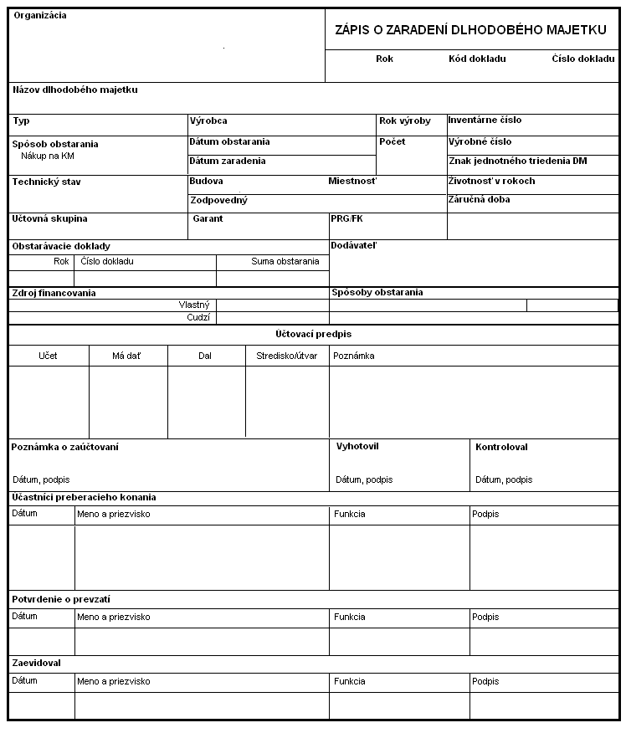
Príloha č. 2
k smernici č. /2011

Príjemka
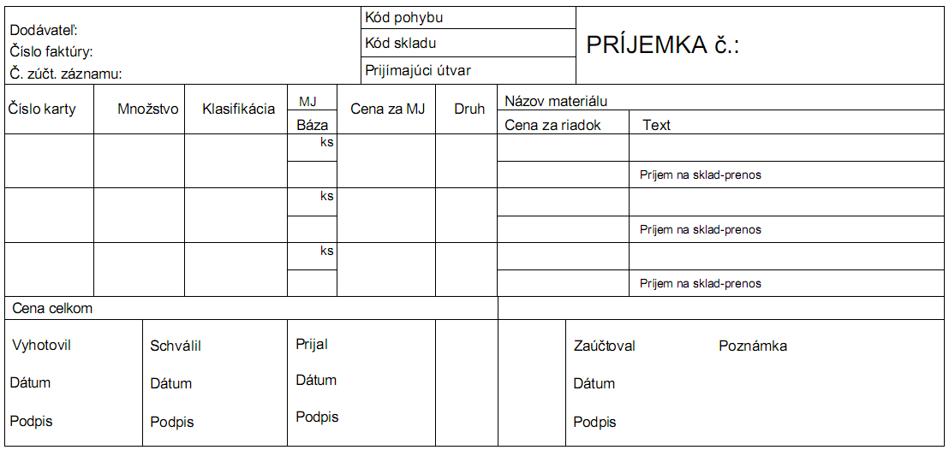

Príloha č. 3
k smernici č. /2011

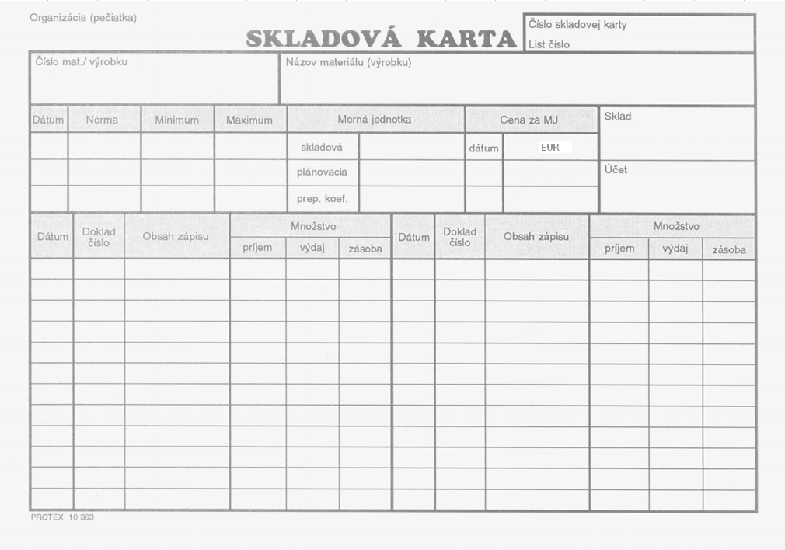

Príloha č. 4
k smernici č. /2011

Závesný (priehradkový) štítok

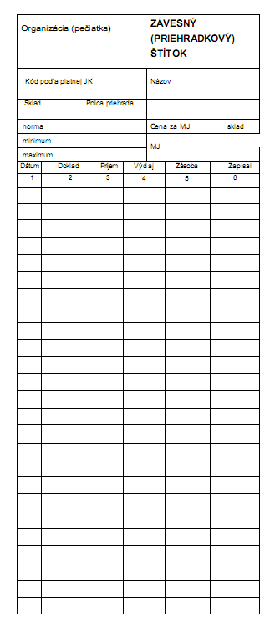
Príloha č. 5
k smernici č. /2011

Závesný (priečinkový) štítok

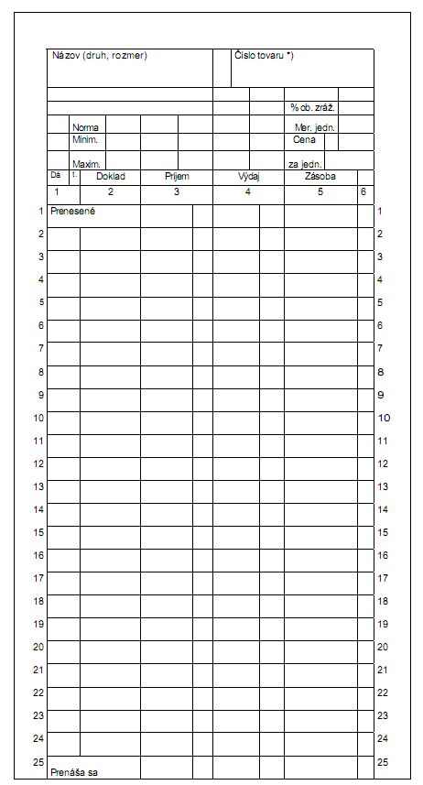
Príloha č. 6
k smernici č. /2011

Výdajka – prevodka

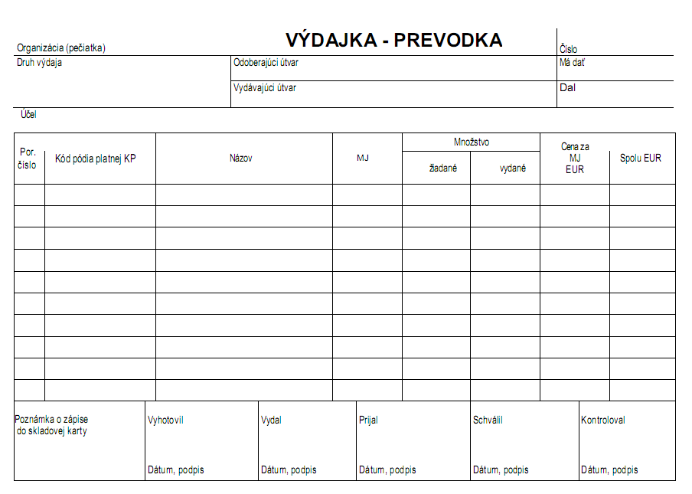
Príloha č. 7
k smernici č. /2011

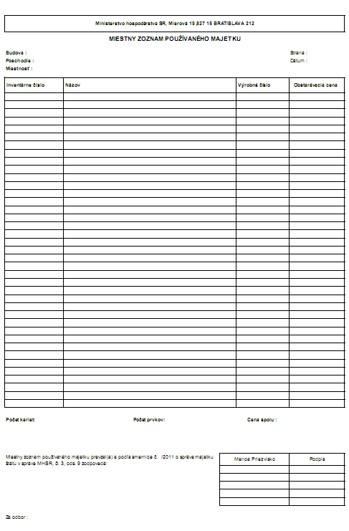
Príloha č. 8
k smernici č. /2011

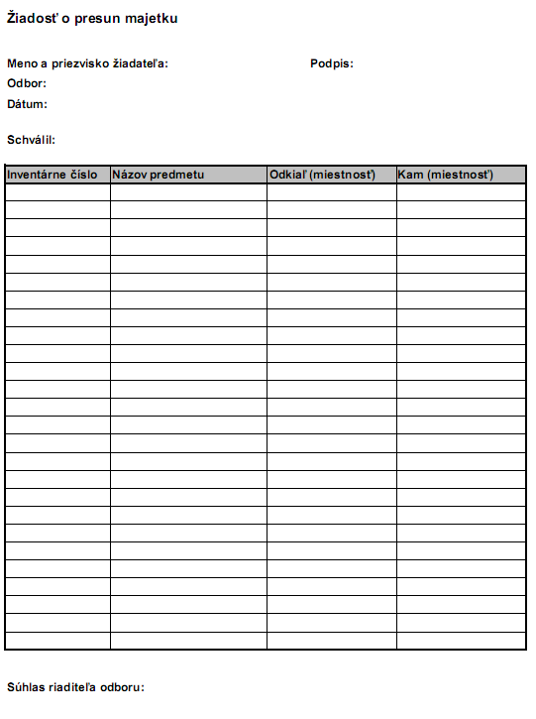

Príloha č. 9
k smernici č. /2011

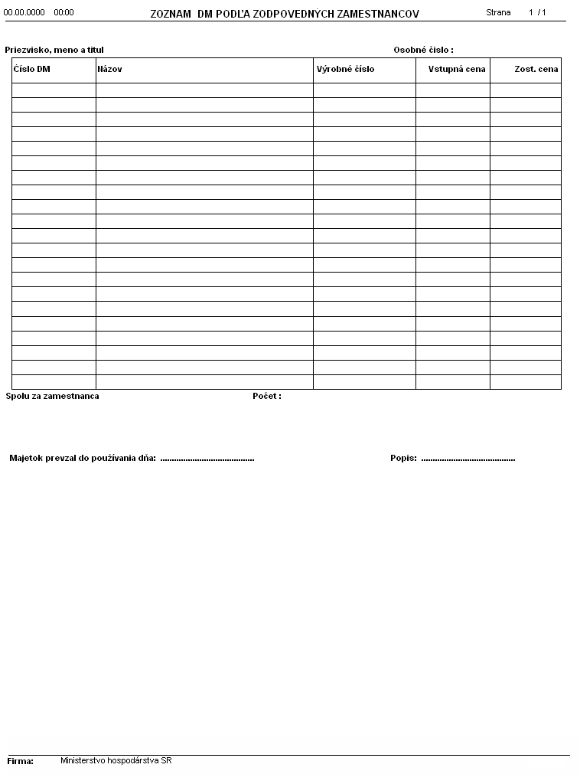

Príloha č. 10
k smernici č. /2011

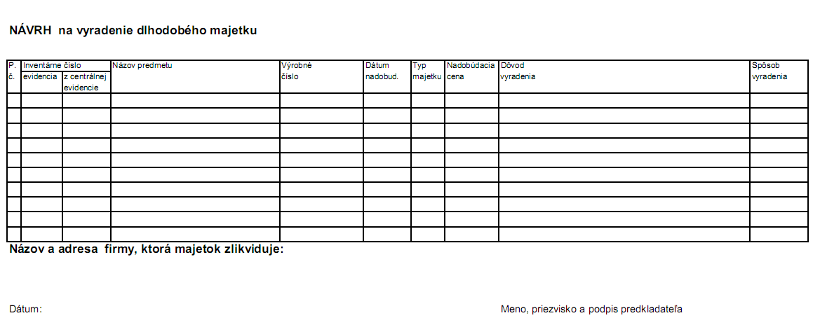
Príloha č. 11
k smernici č. /2011

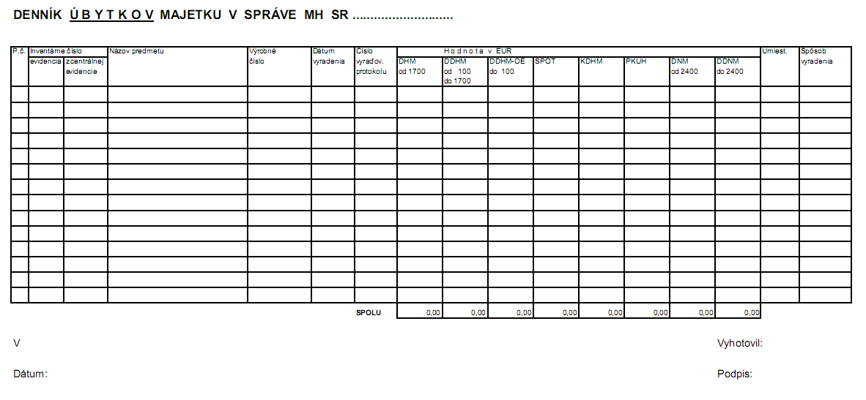

1) § 33 zákona č. 179/2011 Z. z. o hospodárskej mobilizácii a o zmene a doplnení zákona č. 387/2002 Z. z. o riadení štátu v krízových situáciách mimo času vojny a vojnového stavu v znení neskorších predpisov
2) § 628 zákona č. 40/1964 Občiansky zákonník v znení neskorších predpisov
3) § 22 zákona č. 595/2003 Z. z. o dani z príjmov v znení neskorších predpisov
4) Metodický pokyn č 1/2011 pre obeh účtovných dokladov na Ministerstve hospodárstva Slovenskej republiky
5) Zákon NR SR č. 179/2011 Z. z. o hospodárskej mobilizácii a o zmene a doplnení zákona č. 387/2002 Z. z. o riadení štátu v krízových situáciách mimo času vojny a vojnového stavu v znení neskorších predpisov
6) Zákon Národnej rady Slovenskej republiky č. 278/1993 Z. z. o správe majetku štátu v znení neskorších predpisov
7) Vyhláška Ministerstva spravodlivosti Slovenskej republiky č. 492/2004 Z. z. o stanovení všeobecnej hodnoty majetku
8) Metodický pokyn č. 6/2006 Ministerstva hospodárstva Slovenskej republiky na zabezpečenie činnosti Komisie na vyraďovanie prebytočného a neupotrebiteľného majetku štátu v správe Ministerstva hospodárstva Slovenskej republiky v znení Metodického pokynu č. 2/2007
9) Zákon č. 431/2002 Z. z. o účtovníctve v znení neskorších predpisov
10) Zákon č. 595/2003 Z. z. o dani z príjmu v znení neskorších predpisov

